**Обґрунтування вибору типу літального апарату**

З поміж усих видів БПЛА,для нашого проекту ми обрали квадрокортер. Чому? Квадрокоптер або Quadcopter, є [Мультикоптер](http://translate.googleusercontent.com/translate_c?depth=1&hl=uk&prev=/search%3Fq%3Dquadrocopters%26client%3Dfirefox-a%26rls%3Dorg.mozilla:uk:official%26biw%3D1708%26bih%3D778&rurl=translate.google.com.ua&sl=en&u=http://en.wikipedia.org/wiki/Multirotor&usg=ALkJrhhNFrsz4AflWjJE-i-hTRg52EHrqw) який піднімається і рухається за допомогою чотирьох [роторів](http://translate.googleusercontent.com/translate_c?depth=1&hl=uk&prev=/search%3Fq%3Dquadrocopters%26client%3Dfirefox-a%26rls%3Dorg.mozilla:uk:official%26biw%3D1708%26bih%3D778&rurl=translate.google.com.ua&sl=en&u=http://en.wikipedia.org/wiki/Helicopter_rotor&usg=ALkJrhjXH0OUhX5LVIQ4Mv-jLC0TBGsCZQ) . Квадрокоптери класифікуються як [вертольоти](http://translate.googleusercontent.com/translate_c?depth=1&hl=uk&prev=/search%3Fq%3Dquadrocopters%26client%3Dfirefox-a%26rls%3Dorg.mozilla:uk:official%26biw%3D1708%26bih%3D778&rurl=translate.google.com.ua&sl=en&u=http://en.wikipedia.org/wiki/Rotorcraft&usg=ALkJrhhndVXpSuvYjmWJ_kLEmIHJuMNdQg) , на відміну від [літаків](http://translate.googleusercontent.com/translate_c?depth=1&hl=uk&prev=/search%3Fq%3Dquadrocopters%26client%3Dfirefox-a%26rls%3Dorg.mozilla:uk:official%26biw%3D1708%26bih%3D778&rurl=translate.google.com.ua&sl=en&u=http://en.wikipedia.org/wiki/Fixed-wing_aircraft&usg=ALkJrhhuhwMnDOJHr5xFifID55b57xgQYQ) , так як їх [ліфта](http://translate.googleusercontent.com/translate_c?depth=1&hl=uk&prev=/search%3Fq%3Dquadrocopters%26client%3Dfirefox-a%26rls%3Dorg.mozilla:uk:official%26biw%3D1708%26bih%3D778&rurl=translate.google.com.ua&sl=en&u=http://en.wikipedia.org/wiki/Lift_%28force%29&usg=ALkJrhhfgxqzkMh0Wl4wLulzqSGkPeSiVg) породжується набір обертових вузької [хордою](http://translate.googleusercontent.com/translate_c?depth=1&hl=uk&prev=/search%3Fq%3Dquadrocopters%26client%3Dfirefox-a%26rls%3Dorg.mozilla:uk:official%26biw%3D1708%26bih%3D778&rurl=translate.google.com.ua&sl=en&u=http://en.wikipedia.org/wiki/Chord_%28aircraft%29&usg=ALkJrhiLkqzWm-cOTJlshAXelrorp-l19w) [профілів](http://translate.googleusercontent.com/translate_c?depth=1&hl=uk&prev=/search%3Fq%3Dquadrocopters%26client%3Dfirefox-a%26rls%3Dorg.mozilla:uk:official%26biw%3D1708%26bih%3D778&rurl=translate.google.com.ua&sl=en&u=http://en.wikipedia.org/wiki/Airfoil&usg=ALkJrhhOYY-41yYgqklQh1CZp3yl8tOgcQ) . На відміну від більшості [вертольотів](http://translate.googleusercontent.com/translate_c?depth=1&hl=uk&prev=/search%3Fq%3Dquadrocopters%26client%3Dfirefox-a%26rls%3Dorg.mozilla:uk:official%26biw%3D1708%26bih%3D778&rurl=translate.google.com.ua&sl=en&u=http://en.wikipedia.org/wiki/Helicopter&usg=ALkJrhjQoHvbQOXzfAnrxcVRVRwYaT0Hvw) , квадрокоптери зазвичай використовують симетрично скатних лез, ці можуть бути скориговані як група, властивість, відоме як «колектив», але не індивідуально, виходячи від позиції леза на диску ротора, яка називається «циклічним». Управління рухом транспортного засобу досягається за рахунок зміни висоти і / або швидкості обертання одного або декількох дисків ротора, тим самим змінюючи його [крутний момент](http://translate.googleusercontent.com/translate_c?depth=1&hl=uk&prev=/search%3Fq%3Dquadrocopters%26client%3Dfirefox-a%26rls%3Dorg.mozilla:uk:official%26biw%3D1708%26bih%3D778&rurl=translate.google.com.ua&sl=en&u=http://en.wikipedia.org/wiki/Torque&usg=ALkJrhgIAD0G-VsJPJjxGZDgMTPCCMFyxA) навантаження і осьового навантаження та підйому характеристик.

На початку історії польотів, квадрокоптери конфігурації розглядалися як можливі рішення деяких існуючих проблем у вертикальному польоті; крутного моменту індукованого питання контролю ,а також питання ефективності, що походять з [хвостовий гвинт](http://translate.googleusercontent.com/translate_c?depth=1&hl=uk&prev=/search%3Fq%3Dquadrocopters%26client%3Dfirefox-a%26rls%3Dorg.mozilla:uk:official%26biw%3D1708%26bih%3D778&rurl=translate.google.com.ua&sl=en&u=http://en.wikipedia.org/wiki/Tail_rotor&usg=ALkJrhiu0zgVzEuhfYSofb6QA2Al8pn-_g) , який не створює корисний хід. Кілька пілотованих конструкцій з'явилися в 1920-х і 1930-х років. Ці транспортні засоби були одними з перших успішних апаратів, які використовували принцип вертикального зльоту і посадки транспортних засобів. Проте, ранні прототипи страждали від поганої роботи і дослідних зразків в останньому занадто багато навантаження експериментальної роботи, через погану підвищення стійкості і обмежений контроль управління.

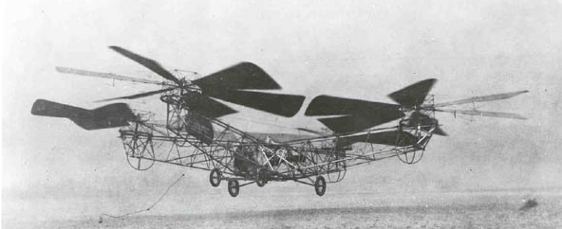

Рис. Перші прототипи квадрокоптерів.

Ось ще опис, одного раннього квадрокоптера, який зумів наробити широкого галасу в авіації. [Винахідник Oehmichen](http://translate.googleusercontent.com/translate_c?depth=1&hl=uk&prev=/search%3Fq%3Dquadrocopters%26client%3Dfirefox-a%26rls%3Dorg.mozilla:uk:official%26biw%3D1708%26bih%3D778&rurl=translate.google.com.ua&sl=en&u=http://en.wikipedia.org/wiki/Etienne_Oehmichen&usg=ALkJrhjy44gXp3tJDmx2uyYhZOTe859nWg) експериментував з вертольотів конструкції в 1920 році. Серед шести конструкції над якими він е старався, його вертоліт № мав чотири роторами і вісьм гвинтів, всі приводяться в рух одним двигуном. Oehmichen № 2 використовували сталевих труб рама з двома лезами ротора на кінцях чотирьох балок. . Кут нахилу цих лопатей може бути змінена шляхом деформації. П'ять з гвинтів, обертаються в горизонтальній площині, стабілізували машину збоку. Інший гвинт був встановлений на носі для рульового. Решта пар пропелерів для руху вперед. Квадрокоптер мав ​​значну ступінь стійкості і керованості для свого часу, і зробив більше тисячі випробувальних польотів у середині 1920-х років. До 1923 року він був в змозі залишатися в повітрі протягом декількох хвилин за один раз, і 14 квітня 1924 була створена перша в історії рекорд дальності польоту для квадолкоптерів і становив 360 м (390 ярдів). Квадрокоптер зразку 1924 року продемонстрував здатність до повної кругової курс і , а потім, він завершив перший 1 км (0,62 милі) замкнутого польоту квадрокоптерів.

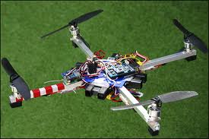 Рис. Приклад любительського квадрокоптера, зробленого вдома.

Лише зовсім недавно quadrotor конструкції стали популярні в [безпілотний літальний апарат](http://translate.googleusercontent.com/translate_c?depth=1&hl=uk&prev=/search%3Fq%3Dquadrocopters%26client%3Dfirefox-a%26rls%3Dorg.mozilla:uk:official%26biw%3D1708%26bih%3D778&rurl=translate.google.com.ua&sl=en&u=http://en.wikipedia.org/wiki/Unmanned_aerial_vehicle&usg=ALkJrhgCEHt2FJZcsTtNZoOdCQAwFpMGpg) (БПЛА) досліджень. Ці транспортні засоби використовують електронну [систему управління](http://translate.googleusercontent.com/translate_c?depth=1&hl=uk&prev=/search%3Fq%3Dquadrocopters%26client%3Dfirefox-a%26rls%3Dorg.mozilla:uk:official%26biw%3D1708%26bih%3D778&rurl=translate.google.com.ua&sl=en&u=http://en.wikipedia.org/wiki/Control_system&usg=ALkJrhiLwJtNiWoKV2H-byujIWNnot3cng) і електронні [датчики](http://translate.googleusercontent.com/translate_c?depth=1&hl=uk&prev=/search%3Fq%3Dquadrocopters%26client%3Dfirefox-a%26rls%3Dorg.mozilla:uk:official%26biw%3D1708%26bih%3D778&rurl=translate.google.com.ua&sl=en&u=http://en.wikipedia.org/wiki/Sensor&usg=ALkJrhgdZFcmyw0_XKMXx-ZIqAKc4N4p6g) для стабілізації літака. З їх невеликого розміру і гнучкою маневреністю, ці квадрокоптери може бути піднятий як в приміщенні, так і поза приміщеннями.

Є декілька переваг над квадрокоптер порівняно масштабних вертольотів. По-перше, квадрокоптери не вимагає механічних з'єднань для зміни кута нахилу ротора леза, як вони обертаються. Це спрощує конструкцію і обслуговування транспортного засобу. По-друге, використання чотирьох роторів дозволяє кожному ротору мають менший діаметр, ніж еквівалентні ротора вертольота, що дозволяє їм володіють меншою кінетичної енергії під час польоту. Це скорочує відсоток роторів, які будуть мати ушкодження.Завдяки своїй простоті будівництва та управління, квадрокоптери часто використовуються в якості аматорських проектів моделі літака

В останні кілька десятиліть, малі [безпілотні літальні апарати](http://translate.googleusercontent.com/translate_c?depth=1&hl=uk&prev=/search%3Fq%3Dquadrocopters%26client%3Dfirefox-a%26rls%3Dorg.mozilla:uk:official%26biw%3D1708%26bih%3D778&rurl=translate.google.com.ua&sl=en&u=http://en.wikipedia.org/wiki/Unmanned_Aerial_Vehicles&usg=ALkJrhgNhCWtFK9g7vhW04WHwAly0vKidA) (БПЛА), стали більш широко використовуються для багатьох додатків. Потреба в літальних апаратів з більшою маневреністю і паряться здібності призвело до зростання поточних quadrotor досліджень. Чотирьох-конструкція ротора дозволяє квадрокоптеру бути відносно простим по конструкції, але дуже надійний і маневрений. Передові дослідження продовжує рости життєздатність quadrotors шляхом досягнення у мульти-Craft зв'язку, навколишнього середовища розвідці, і маневреність. Якщо всі ці розробки якості можуть бути об'єднані разом, quadrotors була б здатна розширеним автономної місії, які в даний час не представляється можливим з будь-яким іншим транспортним засобом.

Квадрокоптери є корисним інструментом для дослідників університету для перевірки та оцінки нових ідей в ряді різних областей, в тому числі [управління польотом](http://translate.googleusercontent.com/translate_c?depth=1&hl=uk&prev=/search%3Fq%3Dquadrocopters%26client%3Dfirefox-a%26rls%3Dorg.mozilla:uk:official%26biw%3D1708%26bih%3D778&rurl=translate.google.com.ua&sl=en&u=http://en.wikipedia.org/wiki/Flight_control&usg=ALkJrhhcsZIiwCe-XIvjRmy7QIs4HFX8ZA) теорії, [навігації](http://translate.googleusercontent.com/translate_c?depth=1&hl=uk&prev=/search%3Fq%3Dquadrocopters%26client%3Dfirefox-a%26rls%3Dorg.mozilla:uk:official%26biw%3D1708%26bih%3D778&rurl=translate.google.com.ua&sl=en&u=http://en.wikipedia.org/wiki/Air_navigation&usg=ALkJrhhmMETrbiojcsUbr5WyJBazQY4hqw) , [систем реального часу](http://translate.googleusercontent.com/translate_c?depth=1&hl=uk&prev=/search%3Fq%3Dquadrocopters%26client%3Dfirefox-a%26rls%3Dorg.mozilla:uk:official%26biw%3D1708%26bih%3D778&rurl=translate.google.com.ua&sl=en&u=http://en.wikipedia.org/wiki/Real-time_computing&usg=ALkJrhjG4KkD5fhp6SPt-fdbWFTyfILN4Q) і [робототехніки](http://translate.googleusercontent.com/translate_c?depth=1&hl=uk&prev=/search%3Fq%3Dquadrocopters%26client%3Dfirefox-a%26rls%3Dorg.mozilla:uk:official%26biw%3D1708%26bih%3D778&rurl=translate.google.com.ua&sl=en&u=http://en.wikipedia.org/wiki/Robotics&usg=ALkJrhhyqizj2Q-zjY1fv9Mr0yxioTz_BQ) . В останні роки багато університетів проявили квадрокоптери у виконанні більш складних повітряні маневри. Рій квадрокоптерів може зависати в повітрі, в освіті, автономно виконувати складні процедури, такі польоти, як сальто, кидаючись через хула-хупи і організувати себе літати через вікна як групу.

Є багато переваг для використання в якості універсальних квадрокоптерів тестових платформ. Вони відносно дешеві, доступні в різних розмірах і їх проста механічна конструкція означає, що вони можуть бути побудовані і підтримується аматорами. Тому що вони такі маневрені, квадрокоптери можуть бути корисні в самих різних ситуаціях і умовах. Квадрокоптери здатні автономного польоту може допомогти усунути необхідність для людей, щоб поставити себе на будь-яку кількість небезпечного становища. Це головна причина того, що дослідницький інтерес збільшується протягом багатьох років.

Ці всі вище перелічені переваги квадрокоптера, над іншими видами БПЛА , заставити зупинити наш вибір, саме на цьому виді БПЛА.

**Характеристики літального апарату, які забезпечують виконання задач агентів у мультиагентній системі**

Як буде працювати наш квадрокоптер. Квадрокоптери мають специфічну характерну ознаку роботи двигунів, або роторів.

Кожен ротор виробляє як [тяги](http://translate.googleusercontent.com/translate_c?depth=1&hl=uk&prev=/search%3Fq%3Dquadrocopters%26client%3Dfirefox-a%26rls%3Dorg.mozilla:uk:official%26biw%3D1708%26bih%3D778&rurl=translate.google.com.ua&sl=en&u=http://en.wikipedia.org/wiki/Thrust&usg=ALkJrhiD5weXaEWRrCriCopTusKc4e__Ag) і [крутного моменту](http://translate.googleusercontent.com/translate_c?depth=1&hl=uk&prev=/search%3Fq%3Dquadrocopters%26client%3Dfirefox-a%26rls%3Dorg.mozilla:uk:official%26biw%3D1708%26bih%3D778&rurl=translate.google.com.ua&sl=en&u=http://en.wikipedia.org/wiki/Torque&usg=ALkJrhgIAD0G-VsJPJjxGZDgMTPCCMFyxA) щодо центру обертання, а також [сили опору](http://translate.googleusercontent.com/translate_c?depth=1&hl=uk&prev=/search%3Fq%3Dquadrocopters%26client%3Dfirefox-a%26rls%3Dorg.mozilla:uk:official%26biw%3D1708%26bih%3D778&rurl=translate.google.com.ua&sl=en&u=http://en.wikipedia.org/wiki/Drag_force&usg=ALkJrhiYPvxkYmS-VwKpL_ooZ9B1xhj4UA) протилежно напрямку транспортного засобу польоту. Якщо всі ротори обертаються з тією ж [кутовою швидкістю](http://translate.googleusercontent.com/translate_c?depth=1&hl=uk&prev=/search%3Fq%3Dquadrocopters%26client%3Dfirefox-a%26rls%3Dorg.mozilla:uk:official%26biw%3D1708%26bih%3D778&rurl=translate.google.com.ua&sl=en&u=http://en.wikipedia.org/wiki/Angular_velocity&usg=ALkJrhhy8PViwjG3wzOksSCnfMJW4dQN0g) , з роторами одного до трьох обертанні за годинниковою стрілкою і роторами двох до чотирьох проти годинникової стрілки, чистий аеродинамічного моменту і, отже, кутове прискорення щодо [осі обертання](http://translate.googleusercontent.com/translate_c?depth=1&hl=uk&prev=/search%3Fq%3Dquadrocopters%26client%3Dfirefox-a%26rls%3Dorg.mozilla:uk:official%26biw%3D1708%26bih%3D778&rurl=translate.google.com.ua&sl=en&u=http://en.wikipedia.org/wiki/Aircraft_principal_axes&usg=ALkJrhgrv8pHzuQ3-lwSzDaSYSXwsKJj6w) в точності дорівнює нулю, що означає, що нишпорення стабілізуючий ротор звичайних вертольотів не потрібно.

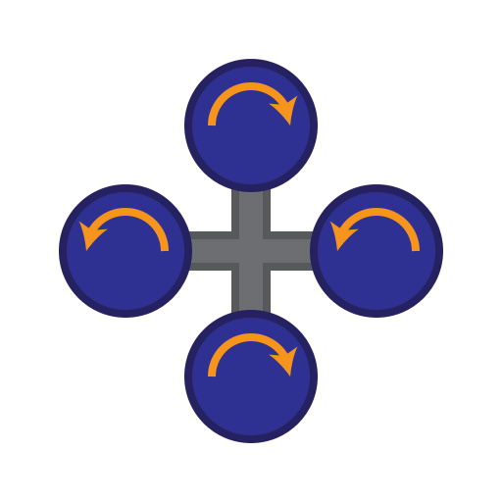

Рис. При такій роботі роторів, квадрокортер зависне в повітрі або відбувається регулювання його висоти, застосовуючи рівні тягу на всі чотири роторів

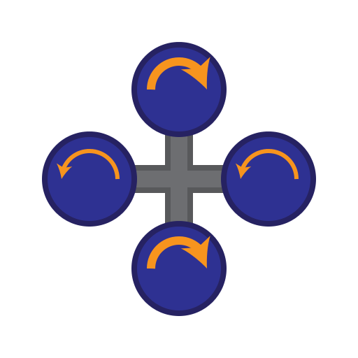

Рис. При такій роботі роторів,квадрокоптер регулює свою гнучкість, застосовуючи більш тягою до ротори обертаються в одному напрямку.

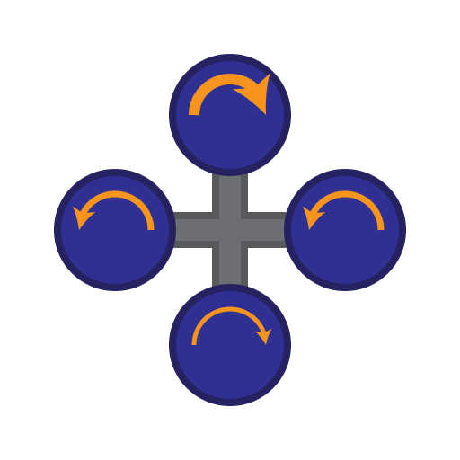

Рис. При такій роботі роторів, кводрокоптер регулює її висоту

Отже розроблюваний БПЛА повинен мати такі складові:

* Каркас, який буде основою, для всіх складових БПЛА
* Основний модуль управління (автопілот)
* Пристрої передавання інформації
* Сенсори хімічні
* Гвинти і двигуни(ротори)
* Кабелі для з’єднування
* Шина USB
* Елементи живлення
* Інші механічні елементи